Domáce úlohy pre 2.roč. od 30.3.do 3.4.2020

Matematika:
Porovnávanie čísla 9 a číselný rad. Určiť správne znamienko pri porovnávaní.
Rozklad čísla 9.Prepíš si príklady do zošitu a vypočítaj!
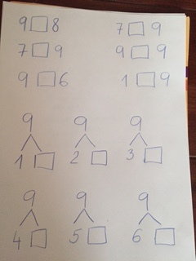

Čítanie:
Čítanie tlačeného a písaného textu s porozumením. Čítanka strana 12- 17.

Písanie:
Opis písaného a tlačeného textu z čítanky strana 12-17

Vecné učenie:
Sviatky jari – Veľká noc

Typické veľkonočné zvyky - oblievanie vodou, šibanie prútikmi, maľovanie veľkonočných vajíčok, rozdávanie čokoládových zajačikov a kuriatok
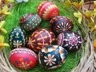
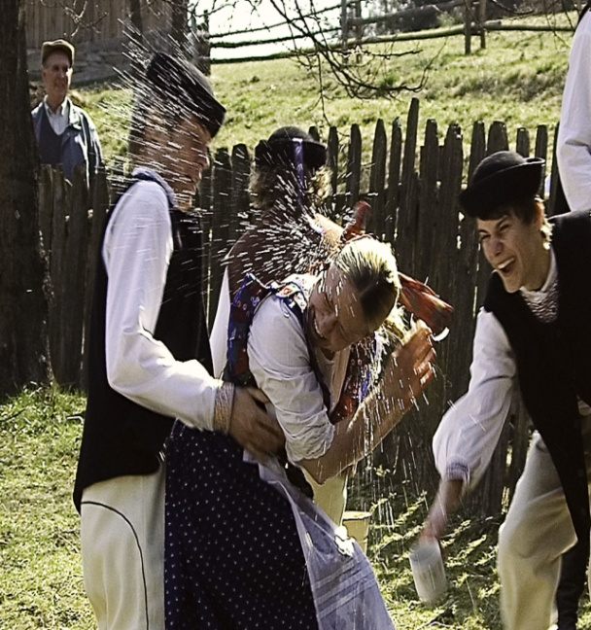
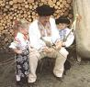

Nakresli si veľkonočné vajíčko do zošitu z vecného učiva. Vyfarbi si obrázok
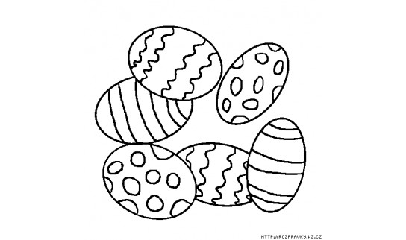

Domáce zvieratá a ich mláďatá
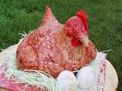
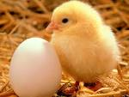
sliepka kuriatko

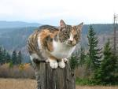
mačka mačiatka
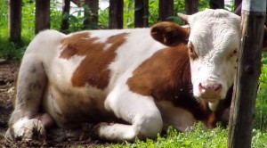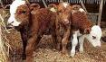
krava teliatko
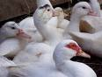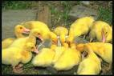
hus húsatká
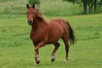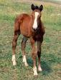
kôň žriebatko
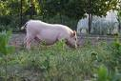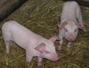
prasa prasiatka
Nakresli aj ty nejaké domáce zvieratká do zošitu z vecného učiva.
Ak máš doma plastelínu tak zvieratko vymodeluj.

